UNIVERSIDAD NACIONAL DE SAN AGUSTÍN
FACULTAD DE INGENIERÍA DE PRODUCCIÓN Y SERVICIOS
ESCUELA PROFESIONAL DE INGENIERÍA DE SISTEMAS


INFORME DEL LABORATORIO
IMPLEMENTACIÓN DE FLUJO SDD
CON GITHUB SPEC KIT
DOCENTE:
Robert Edison Arisaca Mamani
CURSO:
Tópicos Avanzados de Ingeniería de Software
PRESENTADO POR:

Delgado Allpan Andree David

AREQUIPA – PERÚ
octubre del 2026

Implementación de flujo SDD con GitHub Spec Kit

Objetivo y alcance
Se desarrolló una aplicación web de consulta meteorológica por ciudad utilizando un flujo de desarrollo guiado por especificaciones con GitHub Spec Kit. El resultado es una aplicación local que obtiene coordenadas mediante Open-Meteo y muestra temperatura, humedad relativa y precipitación actuales. La realización incluye documentos de especificación, diseño, tareas, código, pruebas y evidencia de uso en navegador.
El objetivo académico fue relacionar lo que se exige del sistema con la forma de implementarlo y comprobarlo. Se partió del enunciado “Caso Práctico de implementación de flujo SDD con GitHub Spec Kit”. Como caso de aplicación se retomó la temática del clima trabajada anteriormente con Kiro. El alcance adoptado corresponde a condiciones actuales; no se incorporaron cuentas, almacenamiento persistente, mapas ni previsión de varios días.

Enfoque de desarrollo
En Spec-Driven Development, la especificación expresa el comportamiento que debe tener el programa y orienta el trabajo del asistente de IA. Spec Kit aporta plantillas, scripts e instrucciones para organizar las etapas. El asistente genera o modifica los documentos y el código dentro de ese marco; sus resultados requieren revisión y comprobaciones. Esta relación permitió convertir una idea breve en criterios observables antes de programar.
Se siguieron las etapas de constitución, especificación, planificación, tareas, análisis, implementación y revisión final. La especificación se concentró en qué necesita el usuario; el plan definió tecnologías y responsabilidades; las tareas indicaron archivos y dependencias. Después se contrastaron el código y las pruebas con esos documentos. Las capturas de este informe pertenecen a la realización actual; los resultados del informe anterior de Kiro no se trasladaron como evidencia de este caso.

Preparación e inicialización del proyecto
Se creó la carpeta clima-sdd-speckit dentro de D:/tais lab3. En un entorno Python local denominado .tools se instalaron uv 0.13.6 y Specify CLI 1.2.5, sin instalar esas herramientas globalmente. Se comprobó la versión de la CLI y se inicializó el proyecto con la integración de Codex y scripts de PowerShell.
specify version
specify init --here --force --non-interactive --integration codex --script ps
La inicialización produjo .specify, plantillas, scripts y diez skills oficiales en .agents/skills. El entorno empleó Python 3.12.14 y Node.js 24.16.0. Las opciones quedaron registradas en .specify/init-options.json. El asistente leyó y aplicó las skills instaladas en esta conversación; esas etapas pertenecen al chat y no se ejecutaron como comandos de PowerShell. La carpeta .tools es específica del equipo y se excluyó del control de versiones.
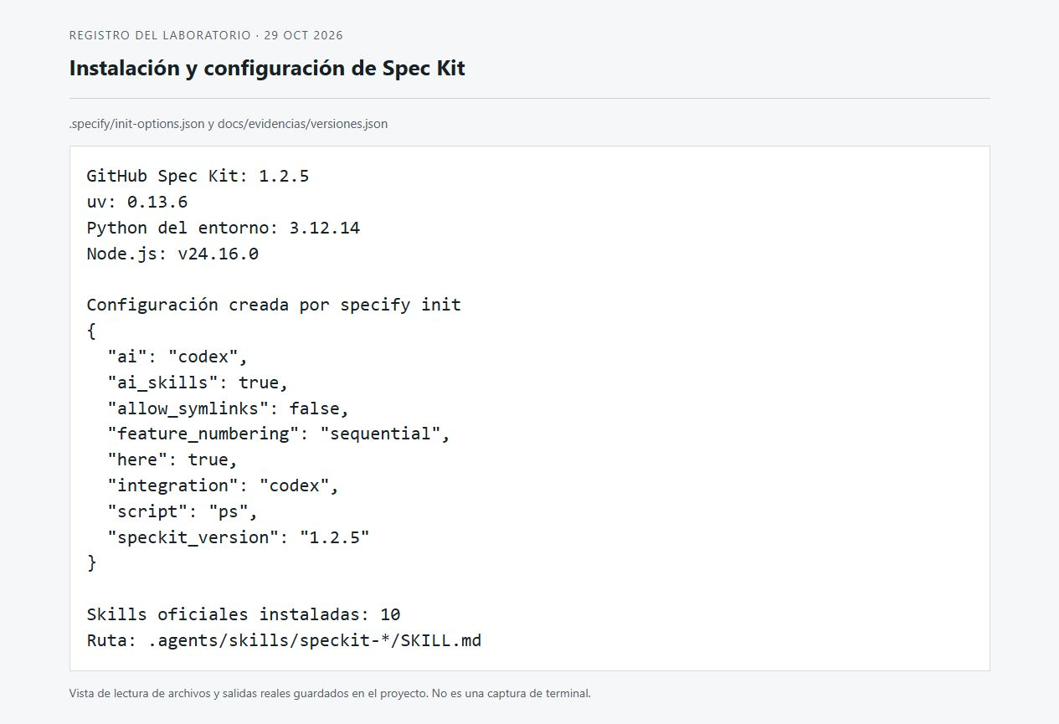
Figura 1. Configuración real creada por Spec Kit y versiones registradas. Vista de lectura de archivos del proyecto, no captura de terminal.

Constitución y especificación funcional
Se aplicó la skill speckit-constitution y se resolvió su plantilla con resolve-template.ps1. La constitución adoptó cinco principios: especificaciones verificables, responsabilidades separadas, validación explícita de datos y fallos, experiencia accesible en español y verificación reproducible. Se guardó como versión 1.0.0 en .specify/memory/constitution.md y se utilizó para revisar el diseño.
Siguiendo speckit-specify, la funcionalidad se registró como specs/001-consultar-clima en .specify/feature.json. spec.md contiene tres historias priorizadas: consultar condiciones actuales, corregir búsquedas y recuperarse de errores, y utilizar teclado y estados comprensibles. Se definieron 16 requisitos funcionales, seis criterios de éxito y escenarios de aceptación. El checklist revisa calidad de requisitos; sus casillas no equivalen a aprobar el software.
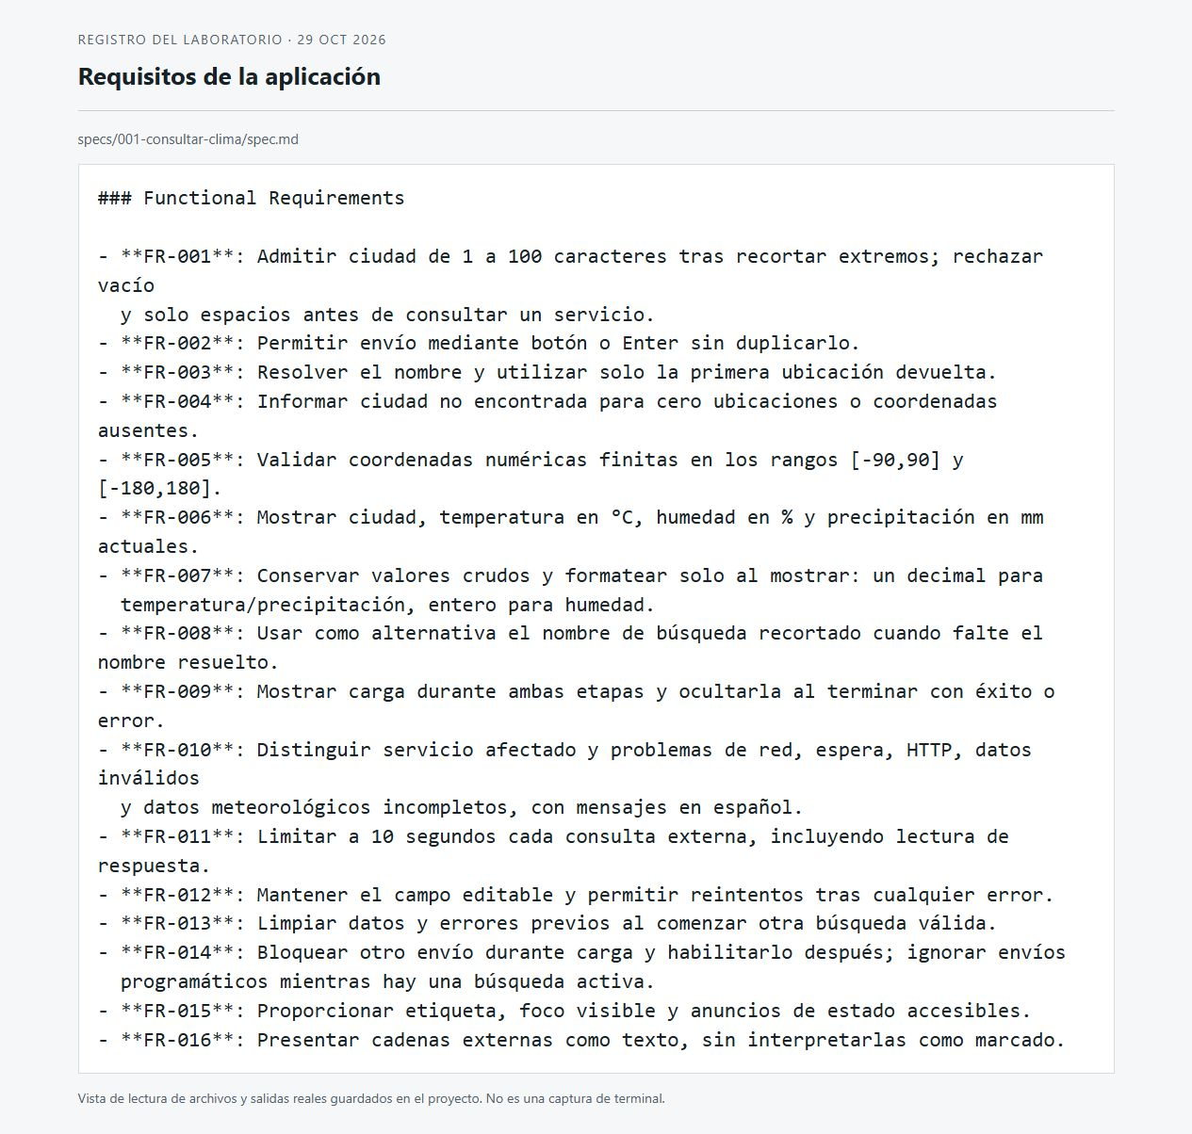
Figura 2. Requisitos FR-001 a FR-016 del archivo spec.md. La vista reproduce el contenido del archivo de especificación.

Plan técnico y arquitectura
Se eligieron HTML, CSS y TypeScript en modo estricto, con Vite 8.3.5 para desarrollo y empaquetado. La interfaz funciona en el navegador y consume las APIs directamente. Se conservaron las versiones exactas de las dependencias en package-lock.json. Vitest 5.0.5 y happy-dom 21.0.4 se utilizaron para las pruebas automáticas; TypeScript 7.0.2 realizó el chequeo de tipos.
La arquitectura separa cuatro responsabilidades. WeatherView presenta el formulario, los estados y los resultados. WeatherController valida la entrada, coordina la secuencia y evita otra búsqueda mientras hay una activa. Los servicios construyen las consultas e interpretan las respuestas. El cliente HTTP común gestiona conexión, códigos HTTP, lectura JSON y tiempo máximo de espera.
WeatherView
-> WeatherController
-> servicios geocode y forecast
-> requestJson
-> APIs públicas de Open-Meteo
La primera petición transforma el nombre en coordenadas y utiliza el primer resultado con count=1. La segunda consulta current con temperature_2m, relative_humidity_2m y precipitation. Se fijan Celsius y milímetros y se solicita timezone=auto. Los valores se mantienen sin redondeo en el servicio; el formato se aplica únicamente en la vista.
Documentos de diseño producidos
Se ejecutó setup-plan.ps1 y se aplicó speckit-plan. plan.md recoge stack, estructura y revisión de la constitución. research.md registra decisiones y alternativas; data-model.md define ubicación, datos y estados; contracts/open-meteo.md precisa las respuestas; quickstart.md describe cómo ejecutar y validar. Estos documentos complementan la especificación.
La investigación del proveedor precisó que los valores son condiciones modeladas. La precipitación se refiere al intervalo retrospectivo indicado por current.interval; por ello la interfaz muestra, cuando corresponde, “Acumulada en 15 min”, en lugar de presentarla como probabilidad de lluvia o asumir una hora fija.

Generación de tareas e implementación
Se ejecutó setup-tasks.ps1 y se siguió speckit-tasks para generar 19 tareas en seis fases. Cada tarea incluye identificador, ruta e historia cuando corresponde. La revisión speckit-analyze contrastó documentos antes de implementar. Después se aplicó speckit-implement para desarrollar y comprobar los módulos. Las tareas se marcaron tras verificar sus archivos y resultados.
Fase | Tareas | Propósito
Preparación | T001 a T002 | Dependencias, scripts y estructura
Base común | T003 a T005 | Tipos, errores y cliente HTTP
Historia 1 | T006 a T011 | Consulta y presentación
Historia 2 | T012 a T013 | Validación y recuperación
Historia 3 | T014 a T016 | Estados, teclado y adaptación
Revisión final | T017 a T019 | Documentación y verificaciones

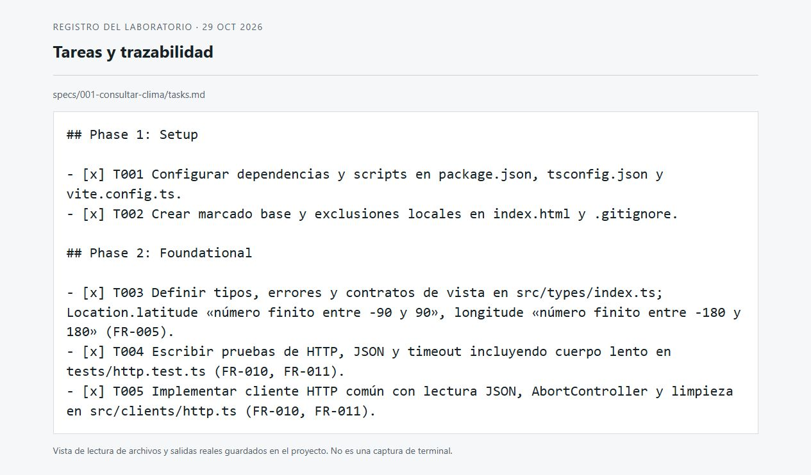
Figura 3. Extracto de las tareas T001 a T005 con rutas y referencias a requisitos, tomado de tasks.md.
Las pruebas se escribieron antes de implementar. Inicialmente fallaron cuatro suites por módulos inexistentes y no se ejecutaron casos. Después de desarrollar los módulos se comprobó la suite completa.

Validaciones y decisiones de corrección
El formulario admite hasta 100 caracteres y se procesa mediante un único evento submit. Antes de consultar se aplica trim y se rechazan el vacío y las entradas de solo espacios. El controlador también valida la longitud cuando se invoca de forma programática. Durante la carga se bloquea el envío, el campo permanece editable y se ignoran nuevas solicitudes hasta finalizar la activa.
Las coordenadas deben ser números finitos dentro de los rangos terrestres. Cero es válido. La humedad se valida entre 0 y 100 y la precipitación debe ser no negativa. Temperaturas negativas se aceptan. Las cadenas externas se insertan con textContent para que un nombre que contenga marcado se muestre como texto y no se interprete como contenido ejecutable.
Clasificación coherente de errores
Se distinguen validación, ciudad no encontrada, conexión, timeout, HTTP, respuesta inválida y datos meteorológicos incompletos. El mensaje indica qué servicio falló. Una estructura principal incompatible o JSON ilegible se clasifica como respuesta inválida; un objeto current reconocible con valores ausentes o nulos se clasifica como incompleto. Las pruebas esperan esa misma decisión.
Correcciones frente al material anterior
Se utilizó relative_humidity_2m en forma consistente, resolviendo la diferencia con relativehumidity_2m del material previo. También se aclaró la clasificación de respuestas incompletas y se evitó el envío simultáneo. El timeout de 10 segundos permanece activo hasta terminar la lectura JSON: no se cancela apenas llegan las cabeceras. Esto evita que un cuerpo lento deje la interfaz esperando indefinidamente.
Al iniciar una búsqueda se retiran resultados y errores previos. Si falta el nombre resuelto se utiliza la búsqueda recortada. En todos los resultados de la solicitud, un bloque finally restaura el botón y termina el estado de carga. Los estados se anuncian mediante role=status y los errores mediante role=alert, además de mantener etiquetas y foco visible.

Resultados de pruebas y compilación
La ejecución final aprobó 47 casos en cuatro archivos. Los servicios se sustituyen por respuestas controladas para reproducir condiciones que serían inestables en una consulta real, como timeout, HTTP 503 o datos incompletos. El resultado corresponde a la suite implementada y no a una medición de cobertura porcentual del código.
Archivo | Casos | Aspectos comprobados
http.test.ts | 10 | HTTP, JSON, conexión y timeout completo
services.test.ts | 24 | URLs, primer resultado, tipos, rangos y datos
view.test.ts | 5 | Formato, etiquetas, submit y texto seguro
controller.test.ts | 8 | Secuencia, validación, recuperación y estados
Total | 47 | Todos aprobados

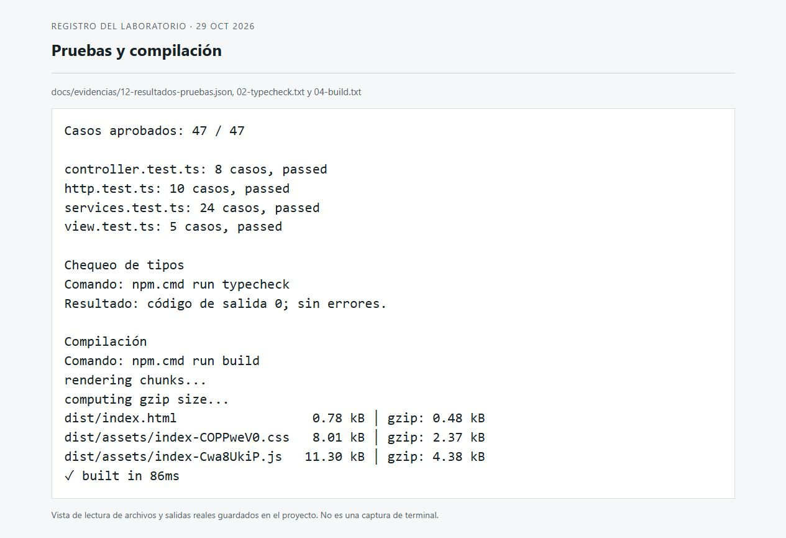
Figura 4. Resumen leído del reporte JSON de Vitest y de las salidas guardadas de typecheck y build.
El chequeo de tipos y npm run build finalizaron sin errores. La primera comprobación de tipos había identificado la declaración del import CSS y dos firmas de mocks; se corrigieron antes de la compilación final. En esta realización no se emplearon fast-check, jsdom ni Testing Library, y no se efectuó una auditoría de vulnerabilidades.

Comprobación de la aplicación con datos reales
Además de las pruebas simuladas, se abrió la aplicación en el navegador y se consultó Lima mediante Open-Meteo. En la captura aparecen 26.3 °C, 67 % de humedad y 0.0 mm de precipitación, con referencia local del proveedor 29 de octubre de 2026 a las 10:00. Estos valores corresponden a esa consulta y pueden cambiar en otro momento.
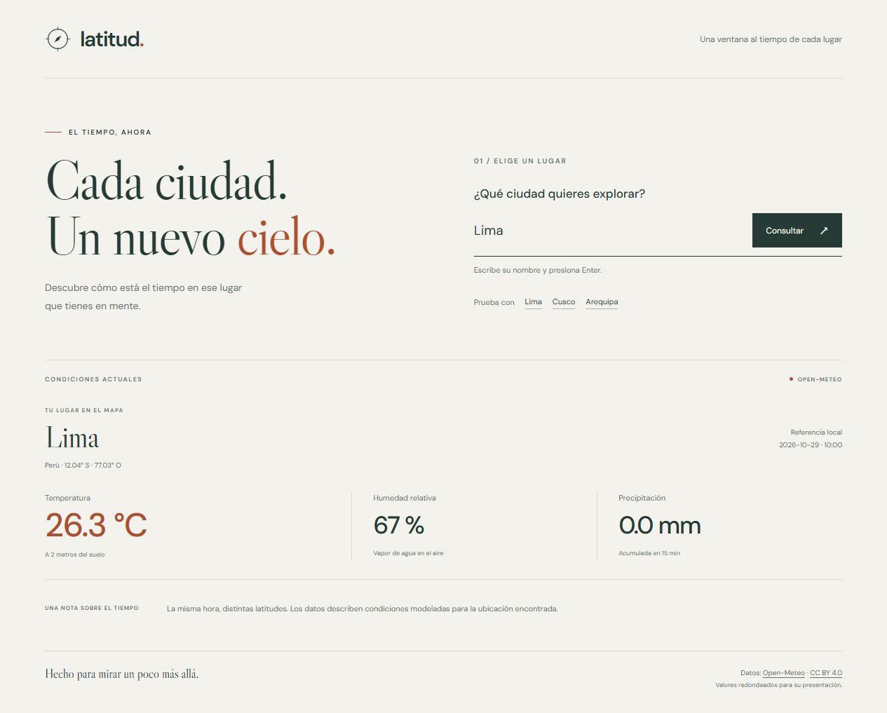
Figura 5. Consulta real de Lima con ciudad, país, coordenadas, hora de referencia y los tres datos meteorológicos.
La aplicación se comprobó en http://127.0.0.1:5179 y el servidor devolvió HTTP 200. La pestaña inicial que utilizaba el puerto 5178 no era la instancia accesible desde el navegador; se abrió la dirección correcta y se verificó el recorrido completo. La consola consultada no mostró errores ni avisos durante esa revisión.

Validación de entrada y uso del teclado
Se introdujeron solo espacios y se envió el formulario. La interfaz mostró “Escribe el nombre de una ciudad, de 1 a 100 caracteres”. El comportamiento de cero solicitudes en ese caso también se comprobó mediante las pruebas del controlador. El campo permaneció disponible para corregir la entrada.
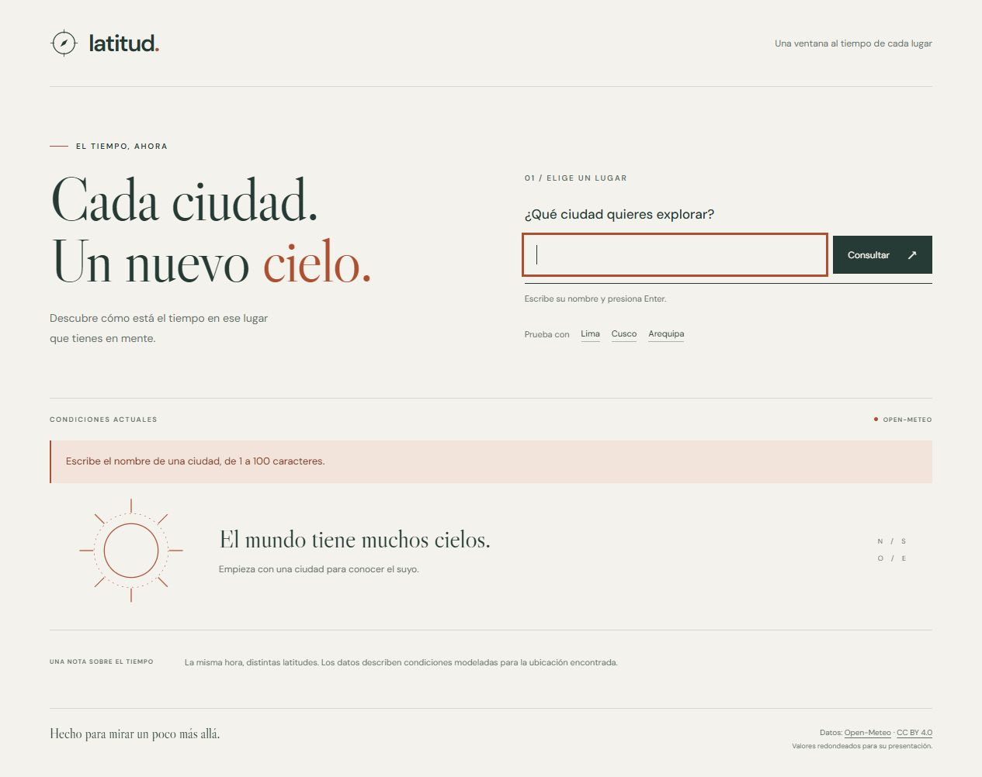
Figura 6. Validación real de una entrada de solo espacios en el navegador. Se mantiene disponible el formulario.
Después se escribió “ Cusco ” y se pulsó Enter. El proveedor resolvió el nombre como Cuzco y la aplicación mostró 16.2 °C, 47 % y 0.0 mm. Esta comprobación ejercitó el envío nativo con teclado y la recuperación tras el error de entrada. La captura correspondiente se conserva en docs/evidencias/09-cusco-enter.jpg.

Comprobación de la vista móvil
Se revisó la consulta de Lima con un viewport de 360 píxeles. El ancho de documento medido fue 345 píxeles, sin desbordamiento horizontal. La composición apila las métricas y conserva formulario, unidades, fuente y licencia.
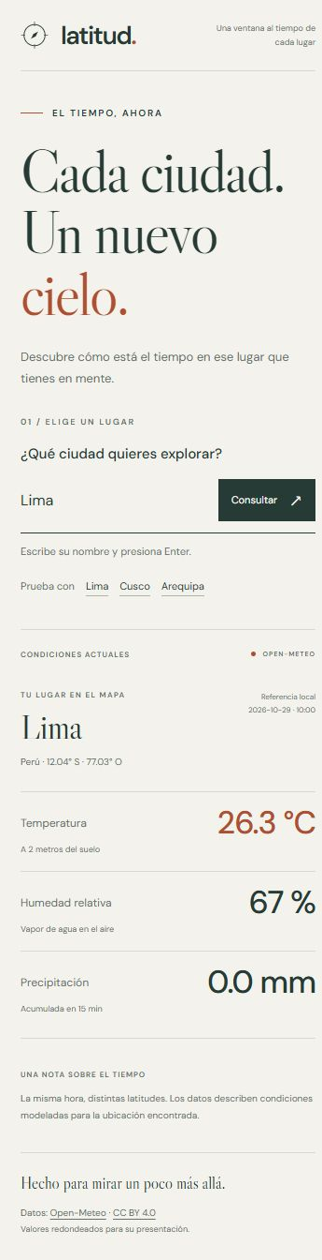
Figura 7. Vista real a 360 píxeles de ancho. Las tres métricas se disponen verticalmente.

Reproducibilidad y revisión del cumplimiento
Para ejecutar el proyecto en otra laptop se requiere Node.js compatible con package.json y npm. Se deben conservar el código, package-lock.json, .specify, .agents y specs. El entorno Python .tools no se traslada, porque contiene rutas propias del equipo; solo se reinstala Spec Kit si se desea continuar el flujo de especificaciones. La aplicación web no necesita Python para funcionar.
npm.cmd ci
npm.cmd run dev
npm.cmd run typecheck
npm.cmd run test:run
npm.cmd run build
Las 19 tareas quedaron verificadas y marcadas. La revisión final contrastó los 16 requisitos funcionales, seis criterios de éxito, tres historias y cinco principios con los módulos, las pruebas y las capturas disponibles. Los documentos principales mantienen trazabilidad: la validación de ciudad vacía aparece en FR-001, origina T013 y queda comprobada en controller.test.ts; la espera máxima aparece en FR-011, T004 y T005 y se verifica en http.test.ts, incluyendo lectura lenta del cuerpo.
Límites del resultado
La búsqueda utiliza el primer resultado de geocodificación, por lo que ciudades homónimas pueden resolverse a otra ubicación. La interfaz muestra país y coordenadas para aportar contexto. El acceso depende de la conexión y de la disponibilidad del proveedor. No se midió cobertura porcentual, no se prometen datos de estación observada ni se realizó una certificación de accesibilidad. La realización está guardada localmente y no se ha publicado como un nuevo repositorio remoto.
Conclusiones
El caso permitió utilizar Spec Kit desde la preparación hasta la verificación de una aplicación funcional. Las especificaciones hicieron explícitas decisiones que un prompt breve dejaba abiertas: formato numérico, respuestas incompletas, alcance del timeout y solicitudes simultáneas. La separación de responsabilidades facilitó comprobar los fallos sin depender de la red. Las consultas reales en navegador complementaron las simulaciones y permitieron revisar presentación, teclado y adaptación a pantalla estrecha.
El uso de IA exigió revisar documentos, corregir errores de configuración y verificar resultados. La existencia de archivos Markdown o de tareas marcadas no sustituyó las pruebas. El producto del laboratorio incluye tanto el programa como los artefactos que permiten explicar qué se definió, cómo se implementó y con qué evidencia se evaluó.

Referencias y ubicación de evidencias
Los materiales del laboratorio previo aportaron el contexto del caso meteorológico. La documentación oficial de Spec Kit se utilizó para la instalación y el flujo; la documentación de Open-Meteo se utilizó para campos, unidades e interpretación de resultados. Consulta de fuentes técnicas durante la realización del 29 de octubre de 2026.
GitHub Spec Kit
https://github.com/github/spec-kit
Instalación y flujo SDD
https://github.github.com/spec-kit/quickstart.html
Integración de Spec Kit con Codex
https://github.github.com/spec-kit/integrations/codex.html
Geocoding API de Open-Meteo
https://open-meteo.com/en/docs/geocoding-api
Forecast API de Open-Meteo
https://open-meteo.com/en/docs
Licencia y términos de Open-Meteo
https://open-meteo.com/en/licence
Vite
https://vite.dev/guide/
Vitest
https://vitest.dev/guide/
Archivos que respaldan el informe
docs/bitacora-sdd.md conserva la secuencia y las incidencias. docs/evidencias/versiones.json registra las herramientas. Los archivos 01 a 04 conservan salidas de comprobaciones; 12-resultados-pruebas.json contiene el reporte estructurado de Vitest. Las imágenes 05 a 10 documentan la aplicación y las vistas 13 muestran configuración, requisitos, tareas y resultados leídos desde archivos reales.
Las vistas de lectura de documentos fueron preparadas para presentar la evidencia en forma legible; no se identifican como capturas originales de terminal ni como historial del chat. Los archivos fuente de esas vistas y sus referencias permanecen junto a las capturas. El escudo y los datos de la portada se conservaron a partir de la plantilla proporcionada.

Verificación de Spec Kit desde PowerShell
Se complementó la evidencia con cuatro capturas directas de PowerShell tomadas durante una comprobación posterior del proyecto, el 29 de octubre de 2026. Las imágenes muestran los comandos y sus resultados en la carpeta clima-sdd-speckit. Esta comprobación confirma el estado instalado y los resultados reproducidos; no registra la ejecución inicial de specify init ni las interacciones del asistente al redactar los documentos.
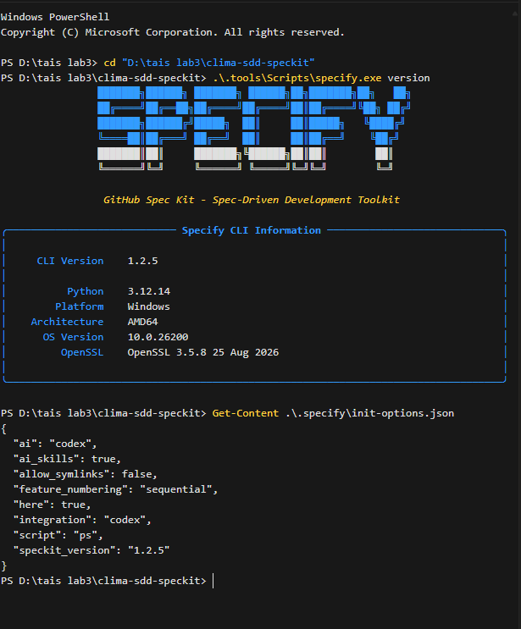
Figura 8. Captura directa de PowerShell. specify version informa Specify CLI 1.2.5 y Python 3.12.14; init-options.json registra la integración codex y los scripts ps.

Comprobación de los documentos Markdown
El comando Get-Item muestra constitution.md dentro de .specify/memory. A continuación, Get-ChildItem con búsqueda recursiva enumera ocho documentos dentro de specs/001-consultar-clima: data-model.md, plan.md, quickstart.md, research.md, spec.md, tasks.md, checklists/requirements.md y contracts/open-meteo.md. Las rutas permiten localizar los artefactos para revisarlos o trasladarlos junto con el proyecto.
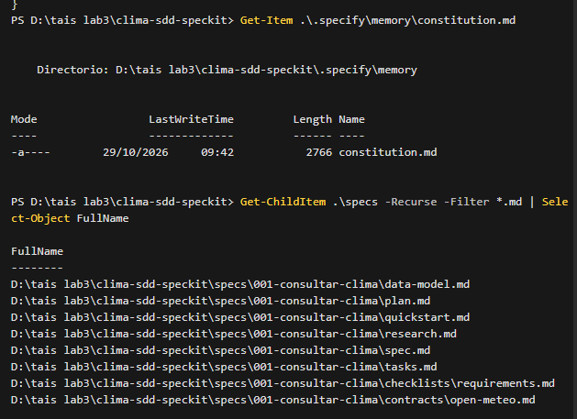
Figura 9. Captura directa de PowerShell con la constitución y las rutas completas de los ocho Markdown de la funcionalidad.
El listado verifica la existencia y ubicación de los archivos. La especificación, las decisiones de diseño y las tareas se explican en las secciones anteriores; su contenido se produjo con el asistente aplicando las plantillas e instrucciones instaladas de Spec Kit.

Pruebas y compilación desde PowerShell
La ejecución de npm.cmd run test:run aprobó nuevamente los cuatro archivos y los 47 casos. La captura registra Vitest 5.0.5, inicio a las 10:42:49 y duración de 533 ms para esa ejecución; los tiempos pueden variar entre equipos.
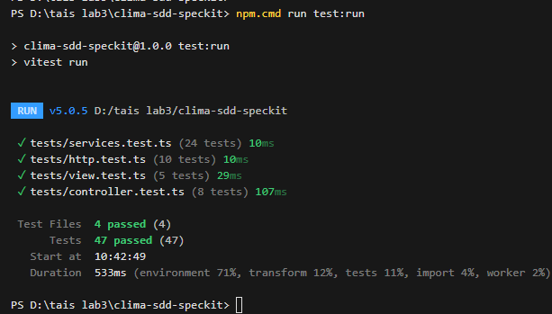
Figura 10. Captura directa de la ejecución de Vitest con 4 archivos y 47 pruebas aprobadas.
npm.cmd run typecheck finalizó sin errores. Después, npm.cmd run build comprobó los tipos y generó dist con Vite 8.3.5; la salida muestra 11 módulos transformados y compilación terminada en 110 ms.
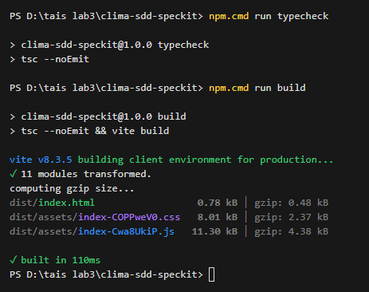
Figura 11. Captura directa de typecheck y build completados. La salida identifica los archivos generados para producción.

